系 列 推 荐
《公主救骑士》系列（4册）
Bronte Tempestra Series (4 books)
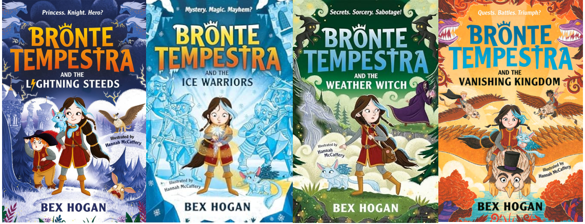
【系列亮点】
是时候让公主去拯救骑士了！故事中充满了自负的狮鹫领主、偷云的小矮人、恐怖蝇、僵尸小妖、冰雕勇士等各式各样稀奇古怪的奇幻生物，想象力爆棚！
故事鼓励坚持梦想、克服障碍、勇于担当、坚持不懈的精神，具有教育意义。
本书为 7 岁及以上读者创作，图文并茂。非常适合喜欢《彩虹灰》（Rainbow Grey）、《巫师之战》（Witch Wars）与《穿黑衣的公主》（The Princess in Black）读者的口味。

媒体评论：

“一个充满乐趣、想象力十足的阅读过山车。”——Dominique Valente，Starfell作者

“传统被彻底颠覆，这是一部充满动作的幽默冒险，书中出现了你可能遇到过的最古怪生物。配上 McCaffery 想象力十足的插画，让布朗缇的奇幻世界生动呈现，从头到尾都是一次辉煌的驰骋。”——Pam Norfolk，Lancashire Evening Post

“我认为这会是给英国小学二、三年级班级阅读的绝佳选择！除了惊艳的插图外，《布朗缇·坦佩丝特拉与闪电战马》为文学世界带来了一个你绝不想招惹的新主角。我迫不及待想看后续！”——Tom Griffiths，Check 'Em Out Books

“一场通过生动插图呈现的有趣冒险……这本书会告诉读者：任何梦想都值得努力争取。”——David Chartash，Inis Magazine

“故事从一开始就抓住了我，节奏一直保持到最后。现在唯一的难题是决定哪个孩子可以先读！……会像打动我一样吸引并迷住小读者。一本很棒的读物。”
——Melissa Hudson，NetGalley

“一本出色的章节书，插图精美。”—— Check 'Em Out Books

“非常适合7–9岁的读者，书中巧妙的情节转折与贴近生活的角色，通过精彩的奇幻冒险故事，鼓励读者培养解决问题与坚韧不拔的精神。”—— Tom Tolkien，School Reading List

“被一个充满魅力的角色阵容与各种魔法所环绕，布朗缇展现出她不屈不挠、让世界重归正轨的决心。”—— LoveReading4Kids

“这是一个关于克服障碍、在逆境中成功的精彩故事——即便所有事情都不顺利、连最好的朋友似乎都背叛了你。布朗缇在经历所有的误解与背叛后，仍然坚持做正确的事。我们每个人都能从中学到一些东西。”—— Beverley Day，The School Librarian

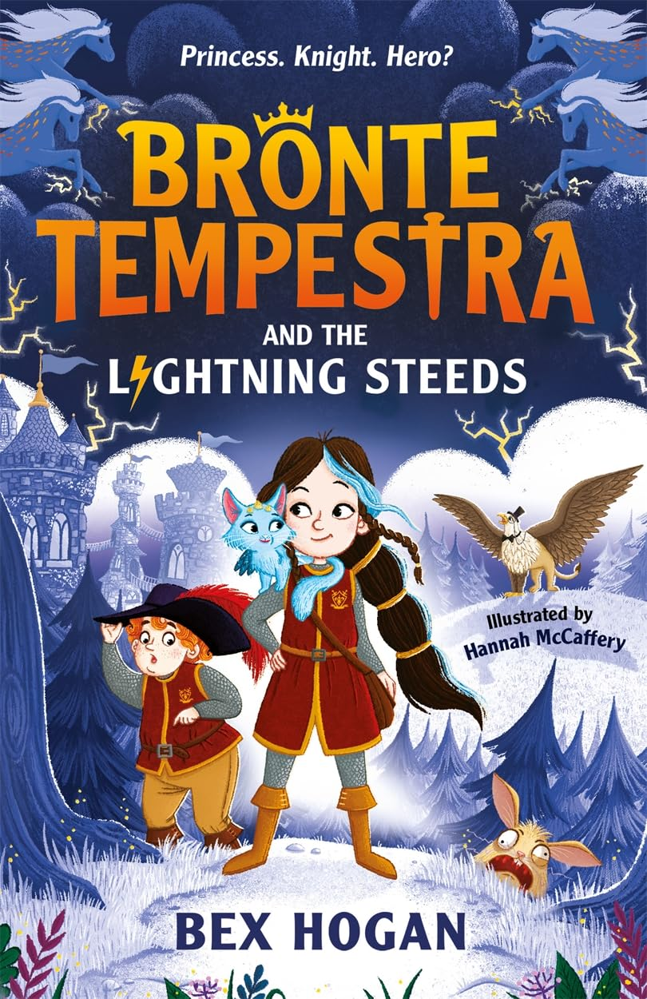
中文书名：《布朗缇·坦佩丝特拉与闪电战马》（1）
英文书名：Bronte Tempestra and Lightning Steeds
作 者：Bex Hogan and Hannah McCaffery
出 版 社：Bonnier
代理公司：Bonnier /ANA
页 数：224页
出版时间：2024年1月
代理地区：中国大陆、台湾
审读资料：电子稿
类 型：桥梁书

内容简介：

这是全新儿童奇幻冒险章节书系列的第一册，适合睡前共读，讲述了一个性格果敢、宁愿成为骑士的公主——布朗缇·坦佩丝特拉的故事！

布朗缇出身风暴王国（Storm Kingdom），决心掌握自己的命运——她要成为史上第一位女王子骑士！

但骑士学校并非布朗缇想象中的妙趣横生：那些骑士似乎并不热衷于拯救任何人……当她发现闪电战马不翼而飞，雷巨魔趁机在各地肆虐时，她意识到自己必须抓住机会，证明一个公主也可以勇敢无畏。

布朗缇将直面自负的狮鹫领主、赤裸着屁股偷云的小矮人、可怕的恐怖蝇（horrorflies）与毛骨悚然的僵尸小妖（zombits）。整个王国的未来危在旦夕！

是时候让公主去拯救骑士们了！

内页插图：

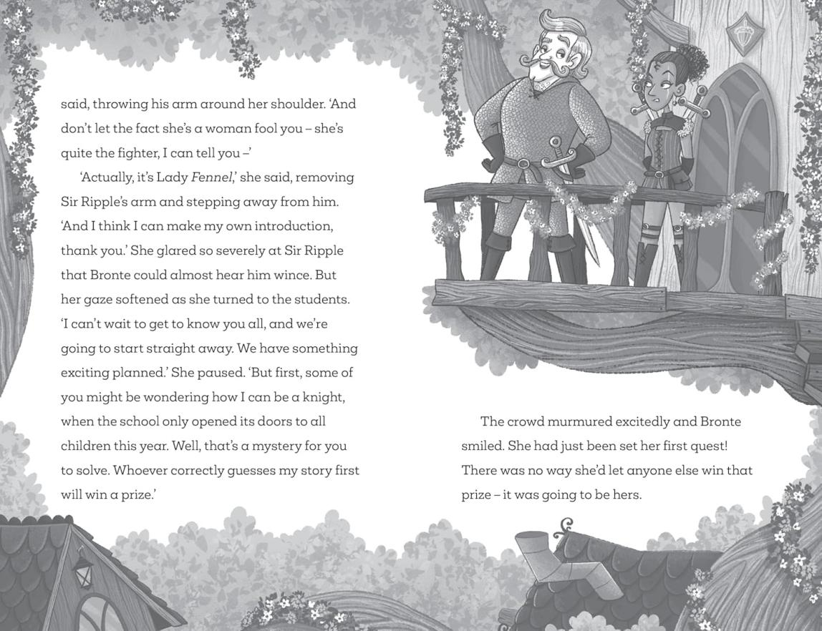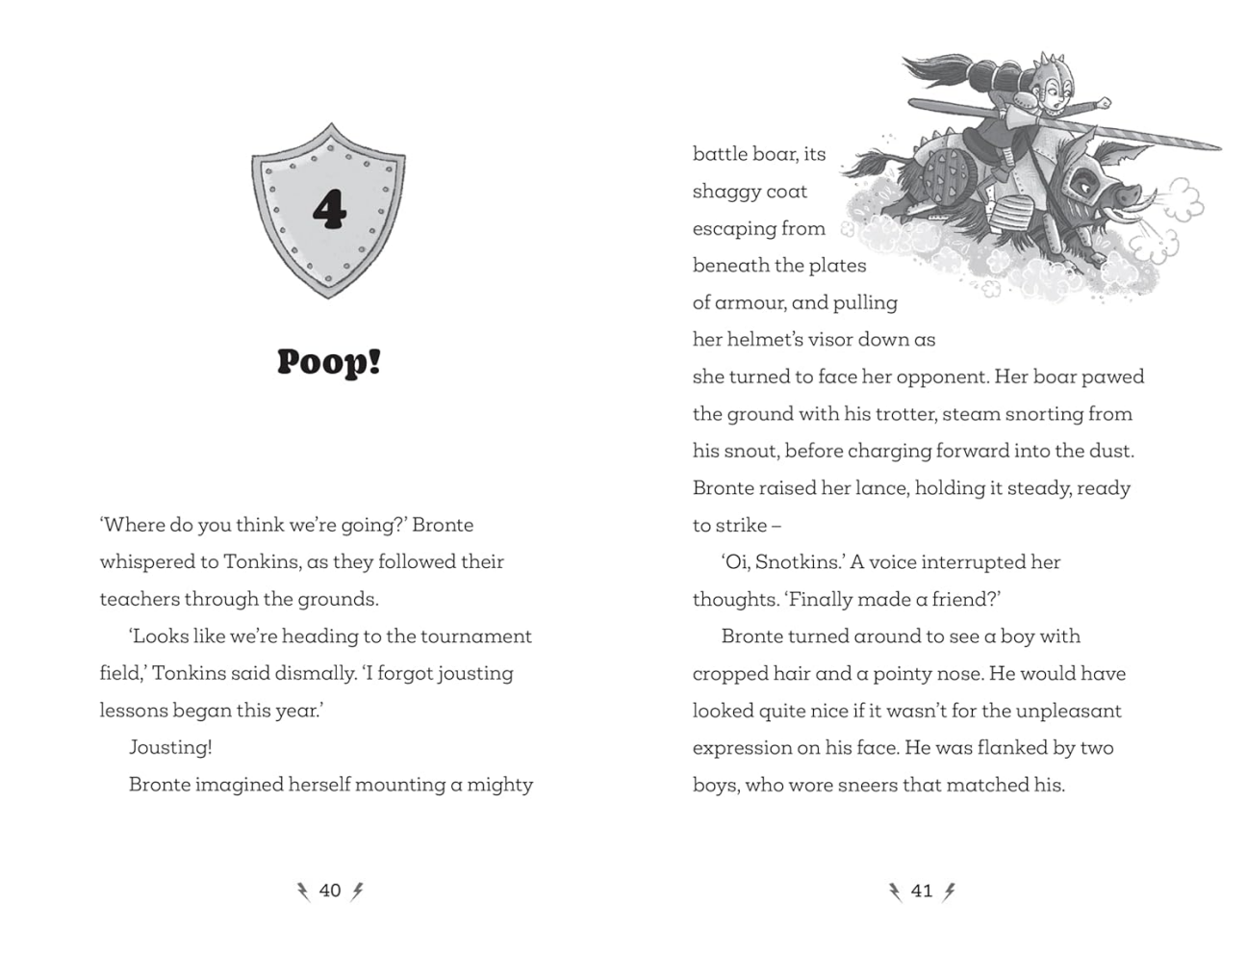

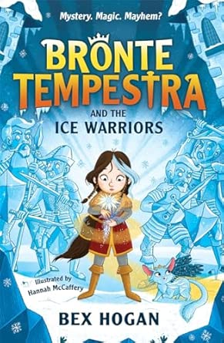
中文书名：《布朗缇·坦佩丝特拉与冰之勇士》（2）
英文书名：Bronte Tempestra and the Ice Warriors
作 者：Bex Hogan and Hannah McCaffery
出 版 社：Bonnier
代理公司：Bonnier /ANA
页 数：224页
出版时间：2024年8月
代理地区：中国大陆、台湾
审读资料：电子稿
类 型：桥梁书

内容简介：

布朗缇·坦佩丝特拉重返塞巴斯蒂安爵士骑士学校，展开另一场充满乐趣的冒险！

当冬季学期结束时，一场突如其来的暴风雪将骑士学校彻底封锁，看起来所有的骑士都要在学校里度假了。

但布朗缇怀疑，这场诡异的天气并非自然现象……当冰雕竟然活了过来，她意识到自己又有新的任务要完成！

为了直面冰雪敌人，布朗缇踏入深邃的隧道，穿越呼啸的暴风雪。她能否证明自己，成为她一直梦想成为的真正骑士？

内页插图：

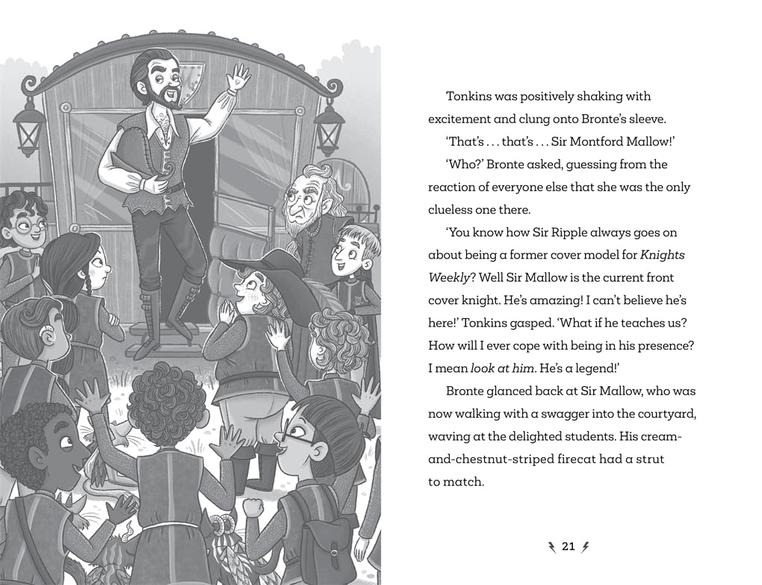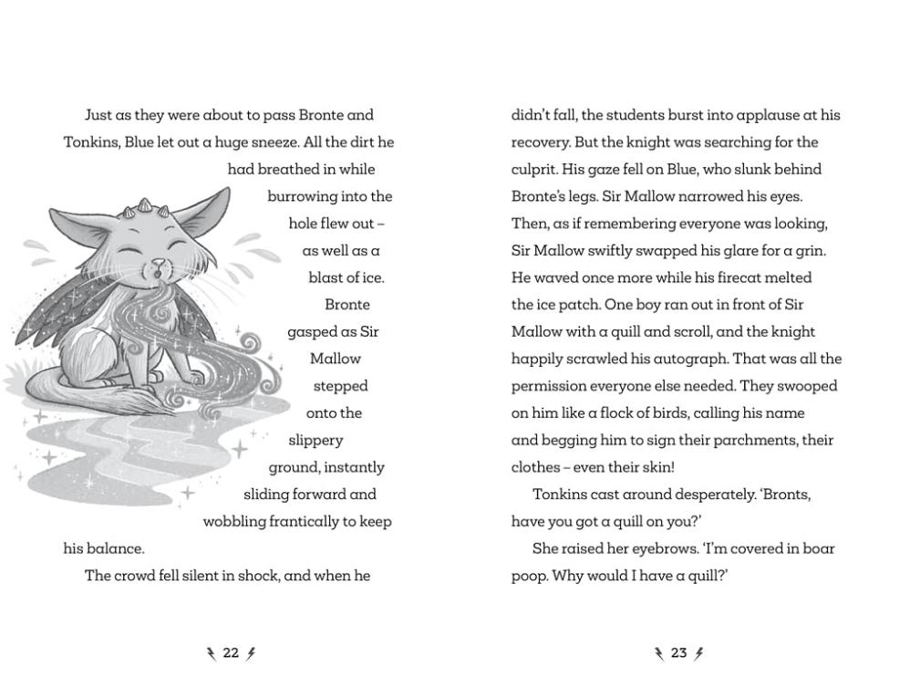

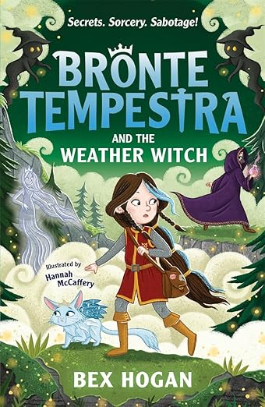
中文书名：《布朗缇·坦佩丝特拉与气象女巫》（3）
英文书名：Bronte Tempestra and the Weather Witch
作 者：Bex Hogan and Hannah McCaffery
出 版 社：Bonnier
代理公司：Bonnier /ANA
页 数：224页
出版时间：2025年10月
代理地区：中国大陆、台湾
审读资料：电子稿
类 型：桥梁书

内容简介：

布朗缇·坦佩丝特拉再次回到塞巴斯蒂安爵士骑士学校，展开新一轮惊险又爆笑的冒险！

这一次，布朗缇与其他骑士学徒受邀，与“顺从而出色的公主学院”（The Palace of Obedient and Outstanding Princesses, POOP）的公主们共同前往“被遗忘秘密之石”实地学习。

然而，这场联合校外教学却被一场神秘的迷雾笼罩——布朗缇确信，这一切都是气象女巫的阴谋！

营地陷入危机，布朗缇与朋友们必须揭开女巫的真实目的——一场追寻真相的任务，引导他们重新思考历史本身。

布朗缇能否查明混乱背后的真相，并像她的英雄——潘·泰因爵士一样，成功拯救这一天？

内页插图：

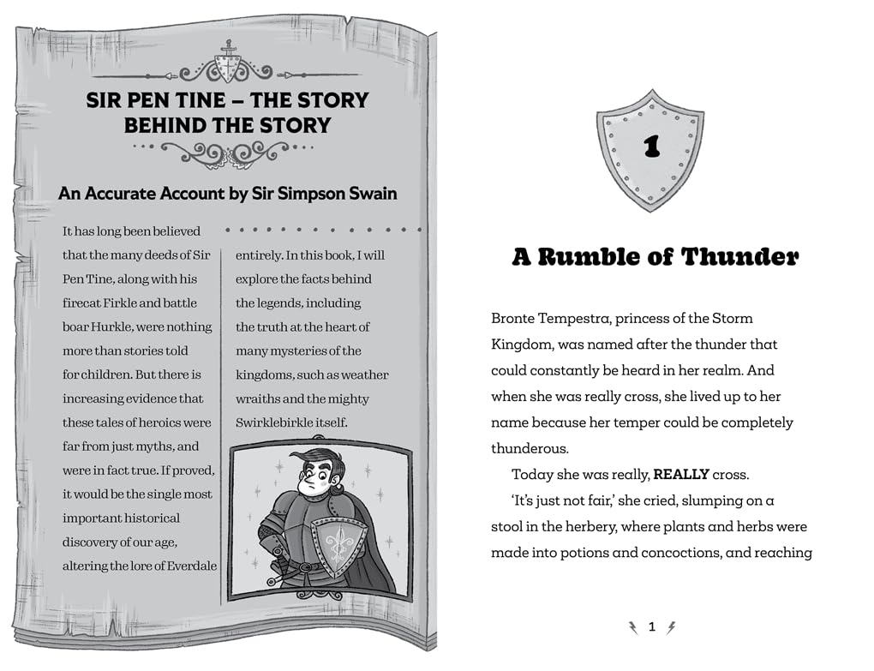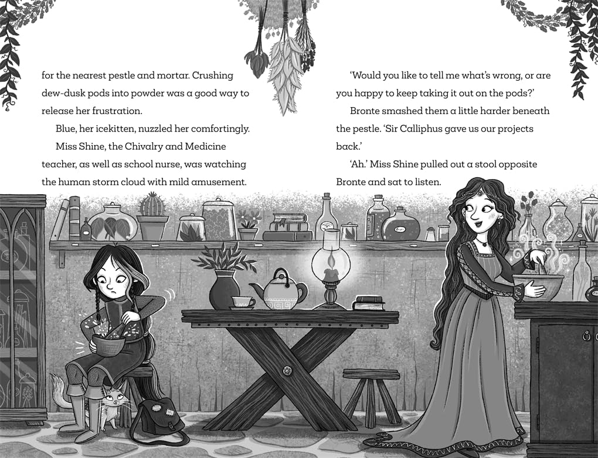

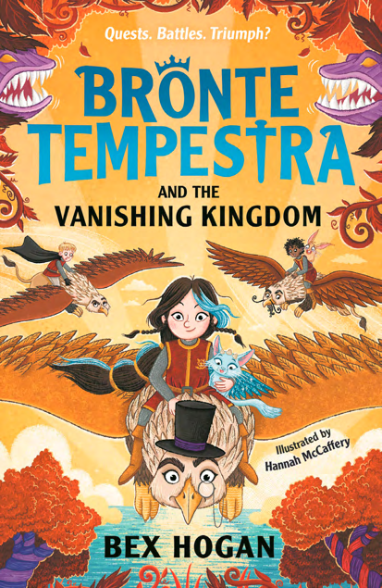
中文书名：《布朗缇·坦佩丝特拉与消失的王国》（4）
英文书名：Bronte Tempestra and the Vanishing Kingdom
作 者：Bex Hogan and Hannah McCaffery
出 版 社：Bonnier
代理公司：Bonnier /ANA
页 数：224页
出版时间：2025年10月
代理地区：中国大陆、台湾
审读资料：电子稿
类 型：桥梁书

内容简介：

这一次，轮到公主来拯救骑士们了！加入布朗缇的新冒险，在这部充满奇思妙想的幻想系列中畅游吧！

当布朗缇听说好友艾莉的王国中象征太阳力量的宝物“日耀之矢（Sun Bolt）”被盗时，她立刻断定，这一定是天气女巫（Weather Witch）的阴谋。可是，王国的骑士们是否会挺身而出，彻底阻止她？还是，依然要靠布朗缇亲自出马，再一次拯救一切？

然而，一场偷偷展开的午夜任务在“消失的王国（Vanishing Kingdom）”彻底失控，布朗缇发现自己被困在离塞巴斯蒂安爵士骑士学堂（Sir Sebastian’s School for Squires）极远的地方——甚至连回家的路都不知道。

幸运的是，布朗缇结识了一些“高处的朋友”，他们或许能携手找到回家的方法，并再次拯救王国！

作者简介:

贝克斯·霍根(BEX HOGAN) 从小便以奇幻与童话为精神食粮，一生大部分时间都沉浸在自己的白日梦世界中。把幻想写成故事对她而言是自然而然的事——如今，她在现实与想象之间自由穿梭。她喜欢骑马、与植物说话、吃杏仁糖（也可能不会）。她是《风暴与悲伤群岛三部曲》（Isles of Storm and Sorrow）的作者，这是一套以汪洋为舞台的青少年奇幻冒险系列，三部曲《毒蛇》（Viper）、《毒液》（Venom）与《秃鹫》（Vulture）均已出版。

​
​汉娜·麦卡弗里(HANNAH MCCAFFERY) 从小便热爱绘画与讲故事，常常用厚厚的速写本记录下一个个角色与幻想故事。她后来在格林杜尔大学（Glyndwr University）学习儿童出版插画，如今是一名职业插画家与设计师。她的灵感来源于日常生活中遇到的形形色色的人物，以及威尔士乡间的迷人风景。

请将反馈信息发至：版权负责人
Email：Rights@nurnberg.com.cn
安德鲁·纳伯格联合国际有限公司北京代表处
北京市海淀区中关村大街甲59号中国人民大学文化大厦1705室, 邮编：100872
电话：010-82504106, 传真：010-82504200
公司网址：http://www.nurnberg.com.cn
书目下载：http://www.nurnberg.com.cn/booklist_zh/list.aspx
书讯浏览：http://www.nurnberg.com.cn/book/book.aspx
视频推荐：http://www.nurnberg.com.cn/video/video.aspx
豆瓣小站：http://site.douban.com/110577/
新浪微博：安德鲁纳伯格公司的微博_微博 (weibo.com)
微信订阅号：安德鲁纳伯格联合国际北京代表处

